**UNIVERSIDADE POSITIVO**

**TÓPICOS ESPECIALS EM DESENVOLVIMENTO DE SOFTWARE**

**Prof Escobar**

**Avaliação prática de Orientação a Objetos em C#**

* Responda às questões teóricas e desenvolva o código para as questões neste documento;
* Quando a questão solicitar implementação de código, deve-se implementar, também, classes consumidoras e que permitam os testes das classes desenvolvidas;
* Os prompts de GPT, Copilot ou qualquer outra IA generativa devem ser entregues junto com a sua avaliação;
* Pontos possíveis: 2,5;
* Realização individual;
* Data de entrega: 02/05/2024, 23h59 impreterivelmente.

Realize o que se pede.

1. **Explique o que é herança em orientação a objetos e como ela é implementada em C#. Dê um exemplo prático de como a herança pode ser utilizada em um sistema de gerenciamento de funcionários.**

Em orientação a objetos a Herança permite que uma ou mais classes compartilhem seus atributos, métodos e outras seções da classe entre si. A ligação entre essas classes, estabelece um relacionamento hierárquico. No geral adota-se uma classe “mestra” denominada classe base e as classes que herdam os atributas dela são chamadas de subclasses ou classes derivadas. Em C# a herança é implementada com a utilização do termo “: ” (dois pontos) entre a subclasse e a classe base.

public class Subclasse **:** ClasseBase { }

**Exemplo:** Possuímos a classe base “Pessoa“ com os atributos nome e CPF. A partir disso podemos definir subclasses como “Funcionário” que possuirá os atributos cargo e salário, a subclasse “Terceiro” que possuirá os atributos id e nota_fiscal. Lembrando que ambas as subclasses herdam os atributos da classe base nome e CPF.

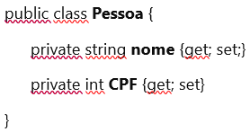

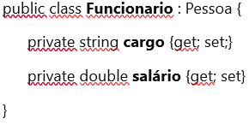

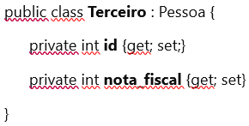

1. **O que são interfaces em orientação a objetos e qual é a sua importância na construção de sistemas em C#? Dê um exemplo de como uma interface pode ser utilizada para garantir a interoperabilidade entre diferentes classes em um sistema de pagamento online.**

Em orientação a objetos interface se estabelece como uma forma de “contrato”, onde definimos, em uma classe do tipo interface, métodos, propriedades e eventos de forma abstrata, sem a necessidade de implementação em cada membro. A importância da utilização de interfaces em C# ou outras linguagens é que além delas permitirem o desenvolvimento de código modular, de fácil manutenção, também permitem que classes diferentes compartilhem comportamentos / ações comuns, facilitando implementações específicas por outras semelhantes.

**Exemplo:** Possuimos a interface IPagamento e as classes PagamentoCredito e PagamentoBoleto. Ambas as classes herdam da interface IPagamento o método Pagar().

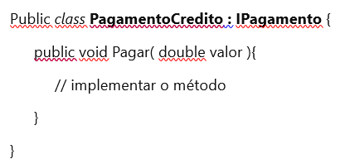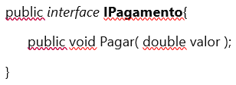

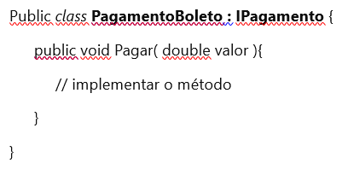

1. **Diferencie sobrecarga e sobreposição (ou sobrescrita) e forneça exemplos de cada um em C#.**

Sobrecarga é a capacidade de termos vários métodos com o mesmo nome, mas com diferentes tipos ou número de parâmetros no método. Já a sobreposição ou sobrescrita é a capacidade de alterarmos a implementação de um método de uma subclasse em relação ao método definido na classe base, mas sem alterar o tipo e número de parâmetros.

**Exemplo:**

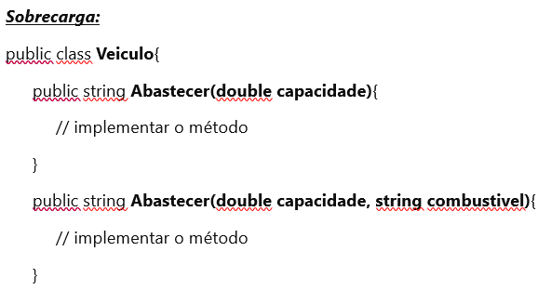

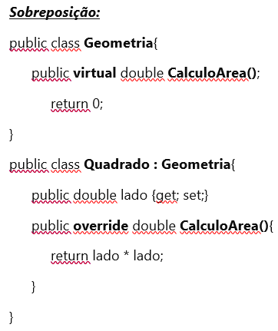

1. **Crie uma classe Produto que represente um produto em uma loja online. A classe deve ter os seguintes atributos: Nome, Preco, QuantidadeEmEstoque. Implemente métodos para adicionar e remover unidades do estoque, e um método para calcular o valor total do produto em estoque. Os métodos devem alterar o estado do objeto instanciado**
2. **Implemente um sistema para uma locadora de filmes. Crie uma classe Filme com os seguintes atributos: Titulo, Genero, Duracao, Disponivel (indicando se o filme está disponível para locação). Implemente métodos para registrar a locação de um filme, registrar a devolução de um filme e verificar se um filme está disponível para locação. Não há necessidade de implementar rotinas de bancos de dados.**
3. **Implemente uma hierarquia de classes para representar diferentes tipos de veículos, como carros, motos e bicicletas. Cada classe deve herdar da classe base Veiculo. Adicione atributos específicos para cada tipo de veículo, como número de portas para carros, cilindrada para motos e número de marchas para bicicletas.**
4. **Desenvolva um sistema de gerenciamento de contas bancárias com diferentes tipos de contas, como conta corrente, conta poupança e conta empresarial. Utilize herança para representar a relação entre as classes de contas e implemente métodos específicos para cada tipo de conta, como calcular juros para contas poupança e verificar saldo mínimo para contas empresariais.**
5. **Crie uma aplicação para uma escola de idiomas que oferece diferentes tipos de cursos, como inglês, espanhol e francês. Utilize herança para representar a relação entre as classes de cursos e implemente métodos específicos para cada tipo de curso, como calcular a média de notas para cursos avançados e gerar certificados para cursos concluídos.**
6. **Desenvolva um sistema de processamento de pagamentos com diferentes métodos de pagamento, como cartão de crédito, boleto bancário e transferência bancária. Crie uma interface IMetodoPagamento com métodos para realizar o pagamento e verificar o status do pagamento. Implemente classes para cada método de pagamento que herdem dessa interface e forneça a lógica específica para cada método de pagamento.**
7. **Projete um sistema de reservas de voos para uma companhia aérea. Crie uma interface IReserva com métodos para reservar um voo, cancelar uma reserva e verificar o status da reserva. Implemente classes para diferentes tipos de reservas, como reserva de voo regular, reserva de voo com upgrade de classe e reserva de voo para grupos grandes. Utilize a interface para garantir a interoperabilidade entre os diferentes tipos de reservas.**